Marcello Marchesi, 8 novembre

di Giancarlo Grossini - Ultimo aggiornamento: 01/11/2012
- FOTO
- MAPPA
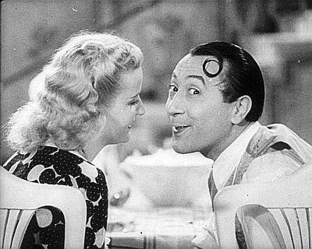
Descrizione: Nell’ambito delle celebrazioni dedicate a ”Marcello Marchesi, basta la parola!”, ecco un ciclo di film, fra cui molti sceneggiati dallo stesso Marchesi, insieme a Vittorio Metz. Per l’inaugurazione di giovedì 8,dopo un documentario sul celebre signore di mezza età, si ammira un Macario doc (foto), alle 20.35, nel raro ”Imputato, alzatevi” (1939) di Mauro Mattòli. Gli altri appuntamenti: venerdì 9, spicca alle 21 ”Era lui…si! Si!” (1951) di Marchesi, e Metz, con Walter Chiari. Sabato 10, ci si diverte nella serata, alle 21, con ”Biancaneve e i sette ladri” (1949) di Giacomo Gentilomo, con Peppino De Filippo. Chiusura l’11, con cult alle 19.05, ”Io piaccio” (1955) di Giorgio Bianchi, ancora con un grande Walter Chiari.

